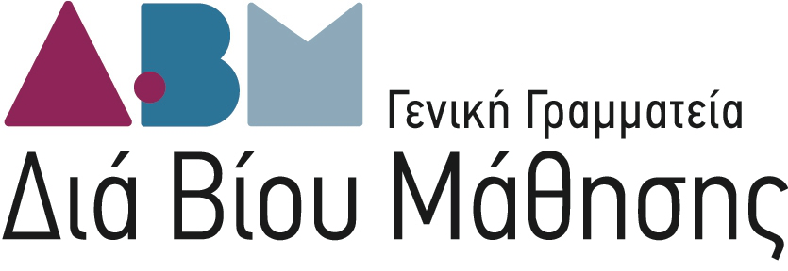

Κέντρα Διά Βίου Μάθησης Δήμων Ανατολικής Μακεδονίας & Θράκης
ΣΥΝΑΝΤΗΣΗ ΕΡΓΑΣΙΑΣ Γ ΚΥΚΛΟΥ ΔΗΜΩΝ ΑΝΑΤΟΛΙΚΗΣ ΜΑΚΕΔΟΝΙΑΣ & ΘΡΑΚΗΣ
Κομοτηνή, 19 Μαρτίου 2015
Αίθουσα Πολύκεντρου (Γρ. Μαρασλή 1, Κομοτηνή)

ΠΡΟΓΡΑΜΜΑ Δ΄ Κύκλου
11:30 – 12:00 | Προσέλευση Συμμετεχόντων – Εγγραφές
12:00 – 12:30 | Παρουσίαση Περιεχομένου Συνάντησης Εργασίας  Γεωργία Γκόνου, Διευθύντρια Κατάρτισης και Απασχόλησης ΕΕΤΑΑ
12:30 – 13:00 | Παρουσίαση Πρώτων Αποτελεσμάτων Έρευνας Πεδίου  Γεωργία Γκόνου, Διευθύντρια Κατάρτισης και Απασχόλησης ΕΕΤΑΑ  Δημήτρης Φεγγίτης, Υπεύθυνος Γραφείου Θεσσαλίας ΕΕΤΑΑ
13:00 – 13:30 | Συζήτηση σε ομάδα/ες εργασίας στις θεματικές:  Τρόποι επίτευξης στόχων προγραμμάτων δια βίου μάθησης
13:30 – 13:45 | Παρουσίαση συστήματος ηλεκτρονικής δικτύωσης ΚΔΒΜ  Λεωνίδας Αμπελιώτης, εκπρόσωπος ΕΣΥΝ
13:45 – 14:30 | Αποτελέσματα Συζήτησης - Συζήτηση σε ολομέλεια  Γεωργία Γκόνου, Διευθύντρια Κατάρτισης και Απασχόλησης ΕΕΤΑΑ  Δημήτρης Φεγγίτης, Υπεύθυνος Γραφείου Θεσσαλίας ΕΕΤΑΑ  Λεωνίδας Αμπελιώτης, εκπρόσωπος ΕΣΥΝ
14:30 - 15:00 | Συμπεράσματα - Επόμενα Βήματα

